Spring Boot Architecture

Có **bốn** lớp trong Spring Boot như sau:

* **Presentation Layer**
* **Business Layer**
* **Persistence Layer**
* **Database Layer**

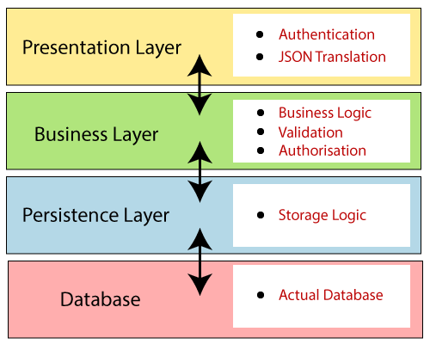

**Presentation Layer:**  xử lý các yêu cầu HTTP, dịch tham số JSON thành đối tượng và xác thực yêu cầu và chuyển nó đến **business layer**. Tóm lại, nó bao gồm các **view** , tức là phần giao diện người dùng.

**Business Layer:** xử lý tất cả các **business logic** . Nó bao gồm các lớp service và sử dụng các service được cung cấp bởi các lớp truy cập dữ liệu. Nó cũng thực hiện **authorization** (Cấp quyền ) và **validation** (Xác nhận).

**Persistence Layer:** chứa tất cả **storage logic** và dịch các business objects đến và đi đến các hàng cơ sở dữ liệu.

**Database Layer:** Trong lớp cơ sở dữ liệu, các hoạt động **CRUD** (tạo, truy xuất, cập nhật, xóa) được thực hiện.

## **Spring Boot Flow Architecture**

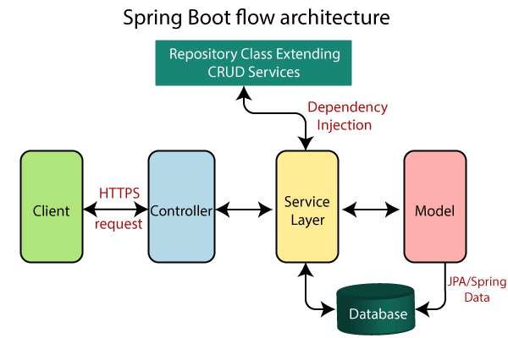

* Chúng ta có các lớp **validator** (Xác thực), các lớp **view** và các lớp **utility** (Tiện ích).
* Spring Boot sử dụng tất cả các module của Spring giống như Spring MVC, Spring Data,… Kiến trúc của Spring Boot cũng giống như kiến ​​trúc của Spring MVC, ngoại trừ một điều: không cần các lớp **DAO** và **DAOImpl** trong Spring boot.
* Tạo một lớp truy cập dữ liệu và thực hiện hoạt động CRUD.
* **Client** thực hiện các yêu cầu HTTP (PUT hoặc GET).
* Các **request** đến **controller,** và **controller** sẽ ánh xạ và xử lý **request** đó. Sau đó, nó gọi **service logic** nếu được yêu cầu.
* Trong **service layer,** Tất cả biểu diễn **the business logic.** Nó thực hiện logic trên dữ liệu được ánh xạ tới JPA với các lớp **model**.
* Một trang JSP được trả lại cho người dùng nếu không có lỗi xảy ra.

